2026中国高校计算机大赛—人工智能创意赛
鸿蒙赛道作品说明文档（初赛）
参赛学校：【待填写：以队长学校为准】
团队名称：法言白话队
作品名称：法言白话
赛题方向：应用创新
联系人（队长）：【待填写】
联系电话（队长）：【待填写】

作品说明文档（初赛）
包含但不限于以下内容：
一、参赛团队信息表
二、作品原创性声明
三、创意描述（30字以内）
四、设计稿 / 技术方案（含技术路线与分模块实现）
五、介绍文档（800字以内）
技术方案章节目录（参考项目详细方案体例）
4.1 产品定位与赛题契合
4.2 交互设计稿
4.3 技术路线（文字介绍为主）
4.3.1 总体思路与设计原则
4.3.2 系统体系架构
4.3.3 端到端业务数据流
4.3.4 技术框架选型说明
4.3.5 客户端技术路线
4.3.6 分析服务技术路线
4.3.7 合同追问技术路线
4.3.8 知识库技术路线
4.3.9 鸿蒙全场景能力路线
4.3.10 稳定性与演示兜底
4.3.11 运行与协作方式
4.3.12 边界说明
4.3.13 小结
4.4 技术实现方案
4.4.1～4.4.9 按业务模块做文字说明（导入、分析、知识、追问、状态、协作、界面、鸿蒙、导出兜底）
4.5 系统实现效果
4.6 运行与使用说明
一、参赛团队信息表
作品名称 | 法言白话（30个字符以内）
团队名称 | 法言白话队（10个字符以内，无标点）
参赛学校 | 【待填写】（以队长学校为准）
赛题方向 | （√）应用创新 （ ）Agent创新 （ ）用户体验创新 （ ）操作系统智能创新
作品定位 | 面向非法律专业用户的合同智能解读鸿蒙应用
团队队员基本信息（可跨校、跨专业组队）
姓名 | 学校全称 | 院（系）全称 | 专业全称 | 年级 | 毕业时间 | 联系电话 | 邮箱 | 团队分工
【待填】 | 【待填】 | 【待填】 | 【待填】 | 【待填】 | 【待填】 | 【待填】 | 【待填】 | 队长
【待填】 | 【待填】 | 【待填】 | 【待填】 | 【待填】 | 【待填】 | 【待填】 | 【待填】 | 队员
【待填】 | 【待填】 | 【待填】 | 【待填】 | 【待填】 | 【待填】 | 【待填】 | 【待填】 | 队员
团队指导教师信息（指导老师须与队长同校）
姓名 | 院（系）全称 | 职称 | 研究方向 | 联系电话 | 联系邮箱
【待填写】 | 【待填写】 | 【待填写】 | 【待填写】 | 【待填写】 | 【待填写】
团队成员优势描述
本团队围绕「合同读不懂、风险看不见」这一校园与生活高频痛点组队，成员能力互补：（1）鸿蒙客户端：负责 ArkTS/ArkUI 主链路、应用接续/互动卡片/隐私防窥等系统能力接入与交互打磨；（2）后端与 AI：负责 Node.js 分析服务、大模型结构化输出、RAG 知识检索与法条引用校验；（3）产品与体验：负责信息架构（总览→风险列表→条款精读→追问）、样例合同与答辩演示预案。团队已完成可答辩版本：真实大模型分析主链路跑通，异常场景可降级演示，三项鸿蒙特性代码闭环。（请在提交前补充成员个人学术成果/项目经历与具体姓名分工。）

二、《法言白话》作品原创性声明
郑重声明：承诺本参赛队伍报名信息真实有效；呈交的参赛作品相关资料以及所完成的作品实物等相关成果，是本团队独立进行研究工作所取得的成果，除文中已经注明引用的内容外，本作品说明文档不包含任何其他个人或集体已经发表或撰写过的作品成果，不侵犯任何第三方的知识产权或其他权利。本声明的法律结果由本参赛队承担。
参赛队员签名（团队全部成员）：______________________________
日期：____年____月____日
指导老师审核签名：______________________________
日期：____年____月____日
（注：本页签名可以打印纸质文件后签名，提供扫描件；或者使用电子签名。不论哪种方式，需保证页面内容完整、字迹清晰，请与本项目创意书作为同一文档提交，否则项目创意书提交可能无效。）

三、创意描述
一句话抽取关键创新点（不超过30字）：
签前看懂合同：摘要、风险分级、白话对照
（字数：19字）
四、设计稿 / 技术方案
4.1 产品定位与赛题契合
《法言白话》定位为基于 HarmonyOS 的「小而美」合同智能解读应用，赛题方向选择应用创新。作品面向租房、实习、培训、服务协议等校园与生活高频场景，将大模型能力与鸿蒙全场景能力结合：用 AI 解决「看不懂、找不准、怕踩坑」，用鸿蒙解决「跨端续看、桌面回看、隐私防窥」。已落地 ≥3 项鸿蒙特性：应用接续、互动卡片、隐私防窥，符合赛题对技术创新、体验新颖、场景实用与 AI 融合的要求。
产品边界明确：不做电子签署、律师咨询、合同自动改写、多人协作与法律意见书导出；OCR 为轻量提取与兜底，核心交付是大模型结构化解读与可理解的分层阅读体验。
4.2 交互设计稿
4.2.1 主交互流程
主链路采用「分层阅读」：先结论、再重点、后精读，必要时追问，避免一次性抛出长文造成认知过载。
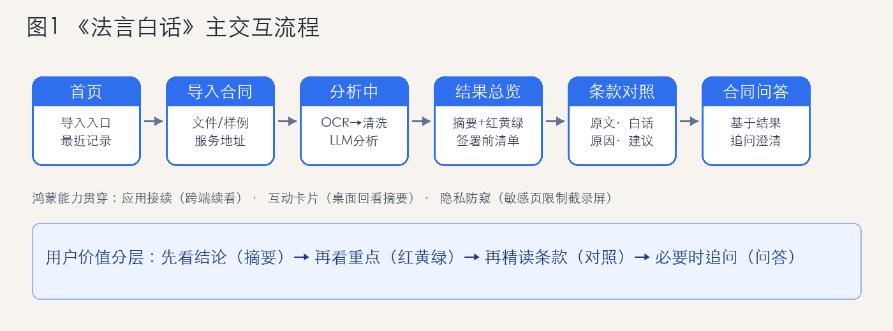
图1 《法言白话》主交互流程
4.2.2 结果阅读信息架构
L1 总览给出整体摘要与签署前确认项；L2 用红/黄/绿快速定位；L3 条款页对照原文、白话、风险原因与修改建议；L4 在分析结果上下文中自然语言追问。
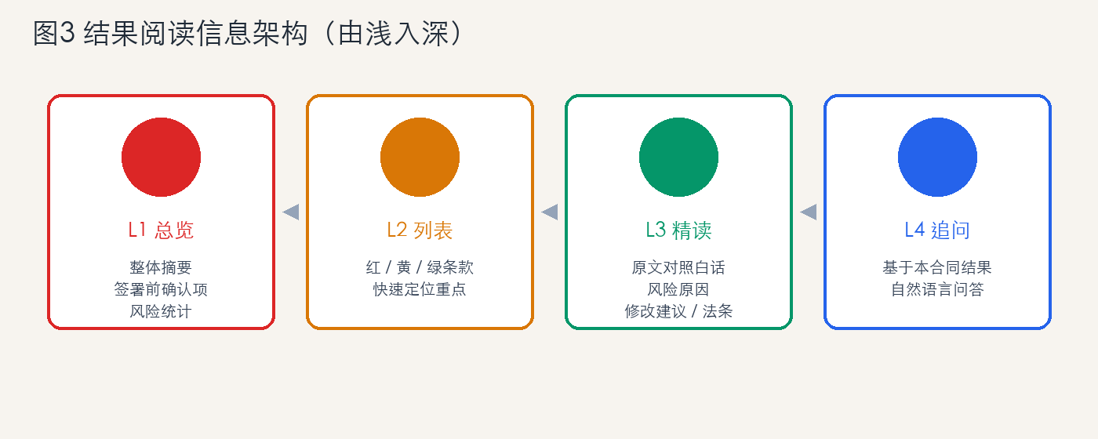
图3 结果阅读信息架构（由浅入深）
4.3 技术路线
本节说明《法言白话》如何把「看不懂的合同」变成「能看懂的风险结论」。叙述以已实现能力为准：凡仓库未落地的能力，一律放在边界说明中，不写入实现描写。技术名词尽量用业务语言解释；需要核对细节时，在段末标注出处，便于对照源码与文档。
4.3.1 总体思路与设计原则
总体思路可以概括成一句话：手机端负责「拿得到合同、看得懂结果」；云端分析服务负责「读得完合同、说得清风险」；知识库负责「给得准依据、挡得住编造」。三者分工清晰：客户端不直连大模型，模型调用统一放在服务端，既便于保管密钥，也便于在知识库故障时自动降级，保证主链路仍能给出结构化解读。
（出处：README.md）
围绕这一思路，项目坚持四条原则：
第一，可信优先。白话解释与风险判断可以借助大模型生成，但具体法条引用必须来自知识库中的法条摘录；没有检索到依据时，宁可不写法律条文，也不允许模型凭空编造条号。第二，先看懂再求全。产品首要交付是摘要、红黄绿分级、原文对照白话与修改建议，而不是做成完整的 OCR 产品或法律意见书系统。第三，全场景贴合签约场景。应用接续支持换设备继续看结果，桌面卡片方便回看最近摘要，隐私防窥降低敏感页被截录屏的风险。第四，边界清晰。电子签署、律师咨询、合同自动改写、多人协作、正式法律意见书导出等，首版明确不做，避免方案夸大。
（出处：README.md；doc/交接文档.md）
4.3.2 系统体系架构
系统采用「端—分析服务—知识库」三层结构。第一层是 HarmonyOS 客户端，负责导入合同、展示分析进度、呈现结果总览与条款对照，并提供合同追问；同时接入应用接续、互动卡片与隐私防窥。第二层是 Node.js 分析服务，负责任务排队与状态推进，完成文本提取与清洗、条款提示切分、向知识库检索、调用大模型生成结构化结果，并对法条字段做引用校验。第三层是 Python 知识库服务，基于向量检索返回风险规则、样例标注与法条摘录，供分析服务注入提示词。
（出处：README.md「技术架构」；doc/交接文档.md）
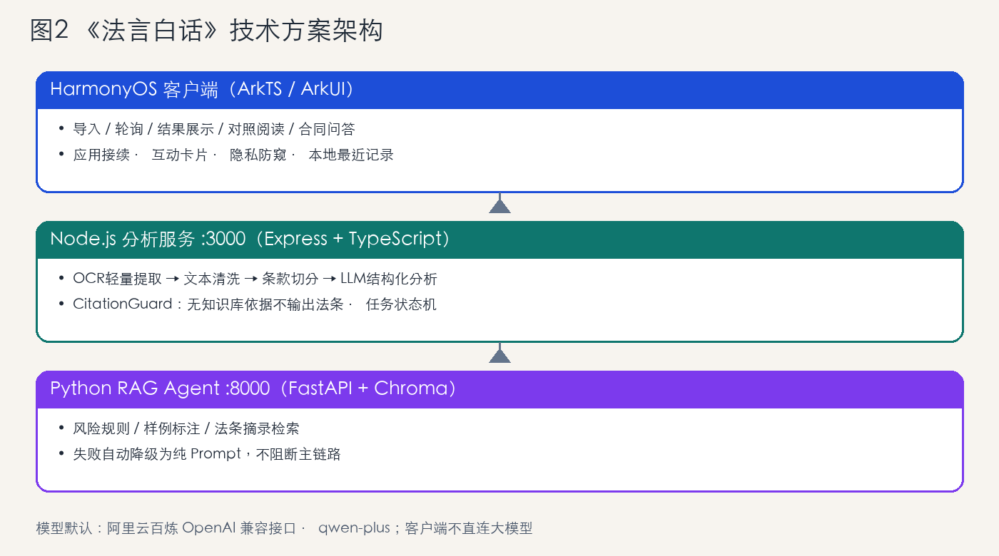
图2 系统体系架构
三层之间的协作方式是异步任务制：客户端提交分析请求后，先拿到任务编号；服务端在后台推进「识别与清洗—知识检索—模型分析」；客户端轮询任务状态，成功后再拉取完整结果。这样即使用户合同较长、模型耗时较高，界面仍能持续反馈进度，而不是长时间无响应。
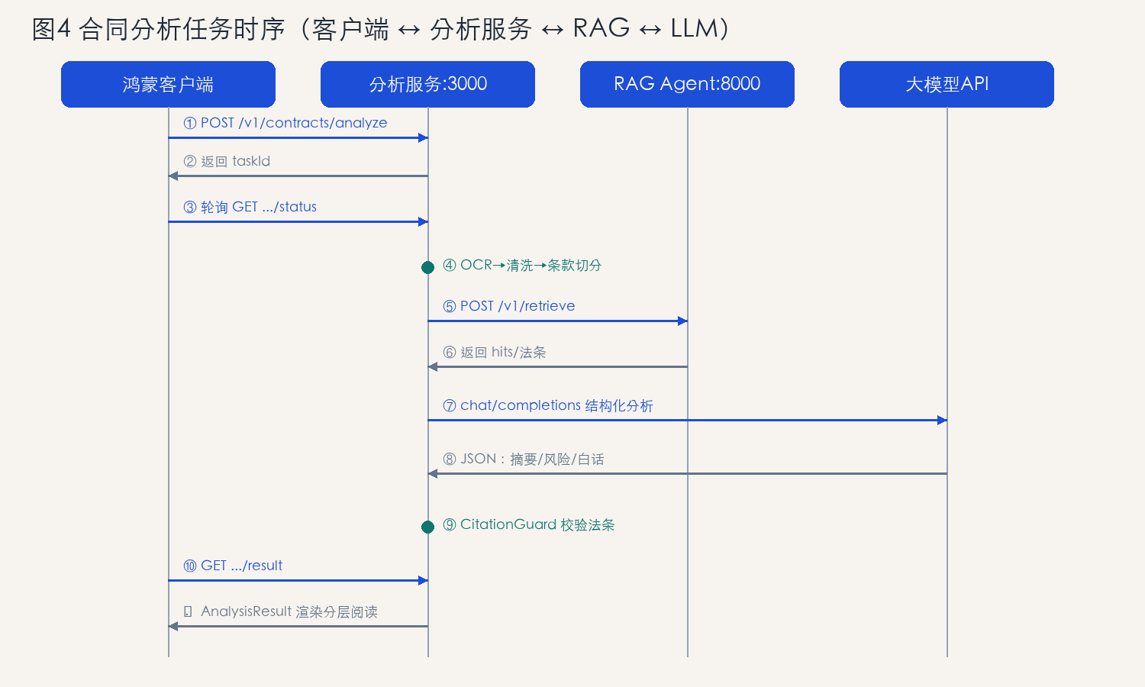
图4 合同分析任务协作关系
需要特别说明的是：当前分析任务保存在服务进程的内存中，适合比赛演示与联调；进程重启后历史任务不会自动保留。这是现阶段实现方式，并不等同于已上线的生产数据库方案。
（出处：doc/交接文档.md）
4.3.3 端到端业务数据流
一次完整分析，在业务上可以分成五个阶段，各阶段状态对用户可见：等待开始、识别整理中、智能分析中、成功、失败。端侧与服务侧使用同一套状态含义，避免「后端已经成功、前端还在转圈」的语义错位。
进入分析后，服务端首先尽量拿到合同正文。优先使用客户端直接提交的文本内容（例如用户导入的文本，或手机端对合同照片识文后上传的正文）；若暂时拿不到正文，则仅作为联调兜底使用模板文本。若用户尝试直接上传尚未支持直解析的 PDF/DOCX 二进制文件，系统会明确提示改为导出图片或 TXT，而不是假装已经读完文件。这一设计与「OCR 是轻量能力、核心是解读」的产品定位一致。
（出处：服务端文本提取与分析控制器实现；README 关于 OCR 边界的说明）
正文就绪后，系统做两件「为模型减负」的事：一是清洗换行与多余空白，让文本更整齐；二是按段落切出有限条条款提示，帮助后续知识检索更聚焦。接着，若知识库开启，则先根据合同开头与条款提示检索相关风险知识与允许引用的法条列表；检索失败时不中断分析，而是带着「本次无可引用法条」的约束继续调用大模型。最后由大模型输出结构化结果：整体摘要、签署前确认清单、若干条重点条款的原文、白话、风险等级、原因与建议。若模型试图填写法条，系统会再做一次核对，只保留本轮知识库允许列表中的内容。
（出处：分析流水线与风险引用校验实现）
4.3.4 技术框架选型说明
选型服务于三个目标：鸿蒙赛道可演示、主链路可闭环、现场可兜底。客户端采用 HarmonyOS 的 ArkTS/ArkUI 与 Stage 模型，覆盖手机、平板与二合一设备形态，以便讲述全场景续看与卡片回看。分析服务采用 Express 与 TypeScript，便于快速定义任务接口、状态查询与结果协议。知识库服务采用 FastAPI 与 Chroma，把风险规则、样例标注、法条摘录做成可检索语料。大模型侧对接阿里云百炼的 OpenAI 兼容接口，默认使用可配置的通义模型，温度设置偏低，以换取更稳定的结构化输出。
（出处：README 技术表；server 环境配置示例）
层级 | 主要技术 | 在本项目中的作用
客户端 | HarmonyOS / ArkTS / ArkUI | 导入、进度、分层阅读、鸿蒙特性
分析服务 | Express / TypeScript | 任务编排、清洗切分、模型调用、引用校验
知识库 | FastAPI / Chroma / Python | 风险与法条检索
大模型 | 百炼兼容接口 | 摘要、风险、白话、建议、追问回答
端侧存储 | Preferences | 最近记录、设置、接续与卡片上下文
任务存储 | 内存仓储 | 演示期保存任务状态与结果

模块关系上，客户端展示层、鸿蒙能力层、网络协议层、分析流水线、知识库与模型层各司其职。下图用于帮助理解「谁负责对用户说话、谁负责调用模型、谁负责提供依据」，不意味着存在额外未实现的中间件。
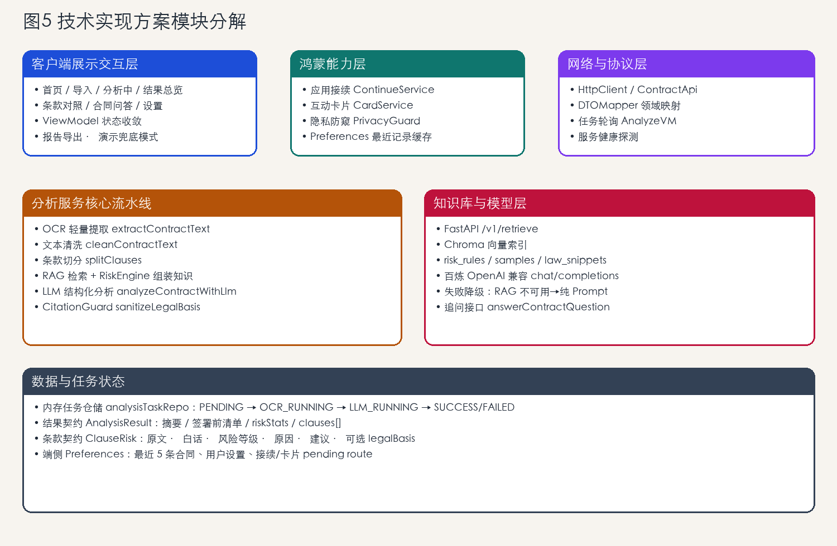
图5 模块职责分解
4.3.5 客户端技术路线：如何让用户「用得顺」
客户端技术路线围绕主链路展开：从首页进入导入，提交后进入分析中页面；成功后先看结果总览，再进入条款对照精读，必要时打开合同问答继续追问。设置页用于配置服务地址、密钥与隐私开关，并提供答辩用的异常演示模式。另有文档扫描页，支持对合同照片做端侧识文，再把识别出的正文交给分析服务。
交互上坚持「分层阅读」。先给整体结论和签署前确认项，再用红、黄、绿帮助用户抓住重点，然后才进入单条条款的原文与白话对照；追问放在最后，避免一上来就被长文淹没。这一信息架构直接对应结果总览、条款对照、合同问答三个页面，而不是停留在概念层。

图1 主交互流程

图3 结果阅读信息架构
为了让等待过程可感知，分析页会根据任务状态更新文案，并以小步进度反馈减少「空白等待」。导入失败、分析失败、结果加载失败时，页面提供统一的空态/错误态与重试入口，用户可以明确知道下一步该重试、改服务地址，还是切换到本地演示样例。最近分析记录会缓存在本地，首页可回看，也作为桌面卡片的数据来源之一。
（出处：客户端页面、AnalyzeVM、EmptyState/LoadingState、CacheService）
联调方面，模拟器与真机对「本机地址」的理解不同。项目会按运行环境解析默认服务地址，并支持在设置页改为电脑局域网 IP；同时提供健康检查探测，降低「服务其实没起来却一直转圈」的排查成本。关于文件格式：文本与图片识文路径是主推荐路径；对尚不支持直接解析的二进制文档，会明确提示转换后再导入。
（出处：服务地址解析与导入服务实现）
4.3.6 分析服务技术路线：如何把合同变成结构化结论
分析服务对外提供简洁协议：创建分析任务、查询任务状态、获取分析结果，以及基于本次结果的追问。创建成功后立即返回任务编号，真正耗时的识别、检索与模型调用在后台进行。只有任务成功时才返回完整结果；失败时返回可读的错误原因，便于客户端展示与重试。
结构化结果是整条技术路线的「合同」。它至少包含：合同名称、整体摘要、签署前确认清单、红黄绿统计，以及若干条款条目。每条条款包含标题、原文摘录、白话解释、风险等级、风险原因，并可附修改建议；法条依据仅在有知识库支撑时出现。客户端把该结构映射为界面卡片与对照阅读块，保证「服务端说什么，页面就展示什么」，减少二次加工带来的偏差。
（出处：doc/交接文档.md 数据契约；服务端响应结构）
知识注入策略强调「先检索、再生成、再校验」。检索时会结合合同开头与条款提示，尽量覆盖自动续约、押金、违约金等高频风险主题；注入给模型的内容分成两块：一块是可参考的风险知识，一块是「允许引用的法律条例」清单。模型被明确要求：原文必须来自本合同，法条只能从允许清单中选择，不能把风险规则标题伪装成法条。模型返回后，系统再次清洗法条字段，未匹配允许清单的内容会被去掉。这样形成「提示词约束 + 结果校验」的双重保险。
（出处：大模型提示约束与 CitationGuard 实现；doc/交接文档.md）
在提示词设计上，系统角色被定义为中文合同审查助手，要求只输出结构化内容，不要额外说明文字；风险等级只能是红、黄、绿三档；签署前确认项需要给出可执行的检查建议。同时要求输出重点条款数量适中，避免一次抛出过多条目造成阅读负担。若模型偶发在结果前后附加解释，服务端会尽量提取其中完整的结构化对象，提升联调稳定性。
（出处：服务端大模型分析模块）
4.3.7 合同追问技术路线：如何在结果之上继续澄清
一次性分析解决「先看懂」，追问解决「看懂之后还有疑惑」。追问不是开放域闲聊，而是绑定「本次已经完成的合同分析结果」：回答必须依据本合同原文、本次结构化结论，以及本轮检索到的知识；不确定时要明确说明不确定，并提醒用户结合原文或咨询专业人士。每次回答末尾固定附带免责声明，强调内容仅为解读辅助，不构成正式法律意见。
（出处：合同追问模块实现）
为控制成本与跑偏风险，对话历史只保留有限轮次，合同原文过长时会截断后送入模型；回答可以附带相关条款编号，方便用户跳回对照页继续精读，但面向用户的正文中不暴露内部技术字段。客户端聊天页负责组织提问与展示回答，服务端负责在已成功任务上下文中生成答复。
4.3.8 知识库技术路线：如何让依据可追溯
知识库的目标不是「什么都往里塞」，而是服务两类用途：一是提示模型常见风险模式与样例经验，二是提供可引用的法条短摘录。因此语料分成风险规则、样例标注、法条摘录三类。其中只有法条摘录可以作为结果里的法律依据来源；风险规则可以指导风险识别，但不能冒充法条。
（出处：agent/README.md）
以租房场景为例，风险规则会描述「超长自动续约」为何高风险、常见坑点是什么、更稳妥的改法方向是什么；样例标注则对应具体样例合同中的句子，说明它为什么被标红；法条摘录则提供如格式条款提示说明义务等短文本，供模型在相关时引用。当前仓库中，风险规则、样例标注、人工精选法条与批量导入法条均已建库可检索；无模型密钥时，知识库仍可用本地向量方式完成离线建库联调，保证开发与答辩准备不被密钥问题阻断。
（出处：知识库语料与 agent/README.md）
知识库服务对外提供健康检查、检索与重建索引能力。分析服务通过检索接口获取命中结果，再整理成「知识说明」和「允许引用清单」两段文字交给大模型。若知识库关闭或超时，分析不会因此失败，而是降级为纯提示词分析，并禁止输出具体法条。这一降级策略是现场稳定性的关键保障。
（出处：README；分析服务 RAG 降级逻辑）
4.3.9 鸿蒙全场景能力路线：如何让「看合同」发生在多设备生活里
赛题鼓励融合鸿蒙特性。本项目不堆砌无关能力，而是选择与签约阅读强相关的三项：应用接续、互动卡片、隐私防窥。
应用接续解决的是「手机上分析完，想换到平板慢慢读」。当用户在结果页停留时，系统会保存当前查看的任务上下文；在同账号其他设备上接续后，可以恢复到同一份结果继续阅读。代码链路已打通；跨设备实机效果建议在答辩前用同账号设备彩排一次。
（出处：接续服务与 EntryAbility；doc/交接文档.md）
互动卡片解决的是「不用打开应用，也能回看最近一份合同摘要」。桌面卡片展示最近合同的关键信息，点击后可回到对应结果页。若暂无分析记录，卡片会显示空态提示，避免空白误导。
（出处：卡片服务与桌面卡片配置）
隐私防窥解决的是「地铁、教室里看合同怕被偷看」。用户可在设置中开关该能力；开启后，进入结果总览与条款对照等敏感页时启用隐私窗口，限制截屏与录屏，离开页面后再恢复。它保护的是关键阅读页面，而不是宣称整机级安全产品。
（出处：隐私防窥服务与结果/对照页调用）
4.3.10 稳定性与演示兜底路线
比赛与真实使用都可能遇到网络波动、服务未启动、模型超时等情况。因此技术路线把「失败可见、路径可替」当作一等需求。服务端侧：知识库不可用时降级继续分析；文本获取不到位时给出明确错误或联调提示。客户端侧：提供高风险与低风险本地样例，以及弱网、超时、服务失败、降级展示等答辩演示模式，可以在不依赖现场网络运气的前提下讲清主链路与异常反馈。
（出处：Mock 与设置页演示模式；doc/交接文档.md 现场预案）
此外，分析结果可导出为便于手机打开的 Word 兼容报告，内容包含摘要、风险统计与条款明细，并再次声明不构成正式法律意见。导出是「带走备忘」，不是「自动生成法律文书」。
（出处：报告导出实现）
4.3.11 运行与协作方式
日常运行顺序是：先启动知识库服务并完成索引，再启动分析服务并配置模型密钥，最后用 DevEco Studio 运行鸿蒙客户端。健康检查用于确认分析服务已就绪；真机联调时把服务地址改成电脑局域网地址。密钥只放在本地环境或设置页，不进入公开仓库。
（出处：README 快速开始；agent/README.md）
仓库按职责分目录：客户端、分析服务、知识库与文档样例各成一块，便于分工协作，也便于评委按层核对。客户端侧重体验与鸿蒙能力，服务端侧重协议与模型约束，知识库侧重语料与检索，文档目录沉淀赛题说明、交接要点与测试样例合同。
4.3.12 边界说明：我们明确不声称什么
为避免「方案写得很满、代码对不上」，本节集中说明当前版本的边界。这些边界来自 README、交接文档与源码现实，不是额外营销话术。
当前没有生产级数据库、消息队列与对象存储，任务状态以内存方式保存，适合演示与开发联调。服务端没有做成商用 OCR/PDF 解析引擎；推荐路径是文本导入或图片识文后上传正文，对不支持直解析的文档会明确失败提示。仓库中存在个别占位或未接线文件，不以它们作为已交付能力来宣传。产品不提供电子签署、在线律师咨询、合同自动改写、多人协作编辑，也不输出正式法律意见书。客户端不会绕过服务端直接调用大模型。除已落地的应用接续、互动卡片、隐私防窥外，本说明不声称集成了其他未实现的鸿蒙特性。
（出处：README「首版边界」；doc/交接文档.md；源码现状）
4.3.13 技术路线小结
《法言白话》的技术路线，本质是一条可验证的「读懂合同」闭环：用鸿蒙客户端完成导入与分层阅读，用分析服务完成清洗、检索增强与结构化生成，用知识库与引用校验保证法条可追溯，用接续、卡片与防窥贴合真实阅读场景，再用降级与演示模式保证答辩与联调稳定。它追求的不是堆砌技术名词，而是让非法律用户在签字前，先看懂重点、看见风险、知道下一步该确认什么。
4.4 技术实现方案
本节在 4.3 文字技术路线基础上，按模块说明「解决什么问题、用户看到什么、系统如何协作」。不展开源码清单与接口字段表，细节以仓库实现为准。
4.4.1 合同导入与文本预处理
该模块解决「合同怎么进来」。用户可在导入页选择拍照、相册或本地文件，也可使用高低风险样例快速体验。对合同照片，客户端可先做识文，再把正文交给分析服务；对文本内容，则直接进入后续流程。服务端拿到正文后会做清洗与段落提示切分，为知识检索和大模型分析做准备。若文件格式尚不支持直接解析，系统会给出明确提示，而不是静默失败或假装读完。
4.4.2 结构化风险分析
该模块解决「分析完给什么」。输出不是长篇评论文，而是可直接上屏的结构化结论：整体摘要告诉用户这份合同总体怎样；签署前清单告诉用户签字前先确认什么；红黄绿统计告诉用户重点在哪里；条款列表则提供原文、白话、原因与建议。模型被约束只能基于本合同原文解释，法条只能在有知识库依据时出现，避免「看起来很专业、其实不可追溯」。
结果内容 | 对用户的意义
整体摘要 | 先抓住总判断
签署前确认项 | 知道签字前该核对什么
红 / 黄 / 绿统计 | 快速分辨高风险与可保留点
条款白话与建议 | 看懂条款并知道可协商方向
有据法条（可选） | 在有依据时增强可信度
4.4.3 知识检索与法条校验
该模块解决「依据从哪来」。知识库提供风险规则、样例经验与法条摘录；分析服务先检索再生成，再在结果里核对法条是否属于本轮允许范围。没有检索到可用法条时，系统宁可留空，也不输出编造条文。知识库不可用时，分析仍可继续，只是不再给出具体法条引用，从而保证主链路可用。
4.4.4 合同追问
该模块解决「看完结果还有问题怎么办」。用户可围绕本次合同继续提问，回答绑定已有分析结果与合同原文，并附带免责声明。它是精读之后的澄清工具，不是替代律师的开放咨询台。
4.4.5 本地记录与任务状态
分析过程以任务状态推进，用户能感知「正在识别整理」还是「正在智能分析」。客户端会保存最近若干条分析记录，方便首页回看，也为桌面卡片提供内容。设置项如服务地址、隐私开关、演示模式等保存在本地，便于真机联调与答辩切换。服务端当前以内存保存任务，适合演示；这与长期生产存储不是同一回事。
4.4.6 服务协作方式
客户端与分析服务之间采用「先建任务、再查进度、最后取结果」的协作方式，并支持基于本次结果的追问。健康检查用于确认服务是否就绪。出错时返回可读原因，页面展示重试或替代路径，避免用户卡在无提示等待中。
4.4.7 界面展示与反馈
页面覆盖首页、导入、分析中、结果总览、条款对照、合同问答与设置。统一的加载态、空态与错误态，让等待和失败都可理解、可操作。真机联调时可在设置中修改服务地址；异常时可切换演示样例，保证讲解不中断。
4.4.8 鸿蒙全场景能力
应用接续支持在结果阅读场景下跨设备继续查看同一份分析；互动卡片支持在桌面回看最近合同摘要并进入结果；隐私防窥支持在敏感阅读页降低截录屏风险。三项能力都服务于「签前读合同」这件事，而不是为了凑特性数量。
4.4.9 报告导出与演示兜底
用户可将分析结果导出为便于留存的报告，内容包含摘要与风险明细，并再次声明不构成正式法律意见。答辩场景下，可通过本地样例与弱网、超时、服务失败、降级等模式，主动演示异常反馈，不依赖现场网络偶然性。
4.5 系统实现效果
当前版本已形成可答辩闭环：导入后能完成分析，结果页能看懂摘要与风险，条款页能对照白话，必要时可追问；知识库可用时提供有据法条，不可用时仍能给出结构化解读；首页可回看最近记录，报告可导出备忘；鸿蒙三项特性具备可讲解的实现链路；异常路径可主动演示。跨设备接续建议在同账号设备上彩排确认。
效果项 | 用户可感知结果
主链路 | 导入到对照/追问可走通
智能解读 | 摘要、红黄绿、白话与建议可见
依据约束 | 无法条依据时不编造条文
回看与导出 | 最近记录与报告备忘可用
鸿蒙能力 | 接续、卡片、防窥可讲述
现场兜底 | 样例与异常模式可切换
4.6 运行与使用说明
运行时先启动知识库并完成索引，再启动分析服务并配置模型密钥，最后用 DevEco Studio 运行客户端。真机联调请使用电脑局域网地址，不要使用仅对本机有效的回环地址。仓库按客户端、分析服务、知识库与文档分目录组织，便于分工与核对。具体命令与环境变量以 README 及知识库说明为准。
五、介绍文档
（不超过800字；以下为正式提交正文）
租房、实习、培训与服务协议里，条款冗长且充满专业表述，普通人常读不完、看不懂，风险容易藏在字缝里，签完才发现被动。《法言白话》面向非法律专业用户，基于 HarmonyOS 打造「签合同前先看懂」的智能解读应用：导入合同后，先给出整体摘要与签署前确认项，再用红、黄、绿风险分级快速定位重点，并在条款页对照展示原文、白话解释、风险原因与修改建议；必要时可围绕本次分析结果继续自然语言追问。作品明确不替代律师，目标是降低理解门槛、突出必须确认的关键点。实现上采用端—云—知识库协同：ArkTS 客户端负责导入、状态轮询与分层展示；Node 分析服务完成文本清洗、条款切分与大模型结构化输出；Python RAG 检索风险规则与法条摘录，经引用校验后注入提示词，无知识库依据不输出法条，知识库不可用时可降级为纯 Prompt，保证主链路可用。客户端不直连大模型，模型调用统一收敛于服务端，便于密钥管理与现场演示兜底。鸿蒙侧已落地应用接续、互动卡片与隐私防窥：分别支撑手机分析后平板/PC 续看、桌面卡片回看最近摘要，以及敏感结果页限制截屏录屏，贴合全场景与安全诉求。应用前景上，高校与青年群体在租房、实习、就业签约中持续存在「先读懂再签字」的刚需，轻量解读工具具备清晰使用场景与扩散空间；首版聚焦解读主链路的稳定可用与可讲清楚，后续可按场景扩展合同类型与端侧体验。
【介绍文档正文字数：578 字】
5.1 补充说明（不计入 800 字正文）
首版边界：不做电子签署、律师咨询、合同自动改写、多人协作与法律意见书导出；OCR 为轻量提取+兜底，核心交付是大模型结构化解读。答辩可演示高低风险样例及异常模式。

